コロナ禍で落ち込む日本経済
消費税の緊急減税で国民を救え！

コロナ禍の影響が広がっています。コロナ倒産が全国で266件に上り、雇用も失われています。医療機関の経営難や保健所の不足など、政府が行ってきた社会保障の縮小する政策の矛盾が噴出しています。コロナ危機打開へ、希望ある政策を実施するべきです。
景気の落ち込み解消する対応を
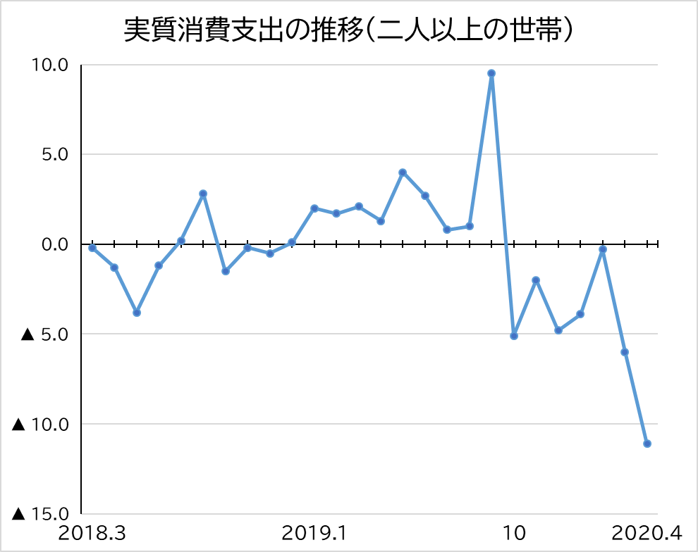
新型コロナの影響が家計消費に表れています。総務省の家計調査では、昨年10月からの消費税増税以降、消費支出はマイナスが続き、今年4月に最大の落ち込みとなっています。そして、新型コロナによってさらに景気が悪化しています。
感染症対策とともに消費を喚起する政策が求められます。労働者や中小業者、農家などあらゆる層に恩恵が生まれる消費税の減税こそ政府が打ち出すべき政策です。
総務省 家計調査より作成
世界で広がる減税 日本でも！

世界では新型コロナ対策として、消費税に相当する付加価値税の減税や免除が各国で打ち出されています。消費税の減税が事業者や消費者への負担軽減に大きな効果を発揮するからです。



日本では、税金の納税猶予が実施されましたが、これは「出血」を止める手当てです。傷ついた経済を治療する中長期的な政策として、消費税減税が求められています。
消費税廃止各界連絡会
東京都豊島区目白2-36-13
全商連内
電話03（3987）4391
FAX 03（3988）0820

